CONSIDERAZIONI GENERALI SULLE SOSPENSIONI

INTRODUZIONE

Come sono affascinanti quelle vitine colorate poste sulle sommità della forcella. E non parliamo di quella sul serbatoio del mono. E perché… le ghiere per regolare il precarico??? Eccezionali!
Chi di noi non si è fatto sopraffare dalla tentazione ed ha cominciato a avvitarle o a svitarle alla ricerca di un assetto più consono al personale tipo di guida? E i risultati? Il più delle volte pessimi o se si otteneva un miglioramento nel misto stretto, nei curvoni veloci si ballava in twist e viceversa.

Con questo articolo intendo spiegare, nel modo più semplice il funzionamento delle sospensioni e quindi come agire sulle singole regolazioni per ottenere ciò che si desidera.

CONCETTI GENERALI

Il Compito di una sospensione è quello di filtrare le asperità del fondo stradale e di mantenere il più possibile costante l’assetto del mezzo, cioè di mantenere costanti le misure di interasse, avancorsa, posizione del baricentro.
Una moderna sospensione è costituita da una molla che collega la ruota al telaio e da un elemento smorzante, detto ammortizzatore, il cui compito è quello di controllare la velocità con cui la molla ritorna alla posizione iniziale. Iniziamo dal primo elemento cioè la molla.
LA MOLLA

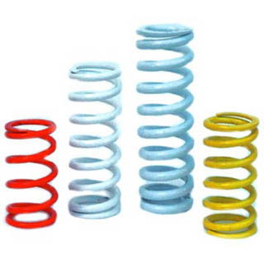 | E’ l’elemento che permette di mantenere un’altezza del mezzo più omogenea possibile. Se a quest’unità viene applicata una forza (es. asperità dell’asfalto, dossi, ecc.) nella prima fase si comprime poi una seconda fase torna allo stato iniziale. Questo processo, in condizioni ideali, andrebbe avanti all’infinito. Queste poche considerazioni fanno già capire come una sospensione dotata di sola molla renderebbe impossibile la guida della motocicletta. Il fenomeno fisico spiegato finora prende il nome di Moto armonico semplice.

Il Problema può essere può essere risolto ricorrendo a qualche accorgimento che faccia tornare il sistema nella posizione di partenza con il minor numero di oscillazioni. Tale accorgimento è proprio l’ammortizzatore che svolge la funzione di smorzatore delle oscillazioni; nel prossimo paragrafo verrà analizzato attentamente il principio su cui si basa il suo funzionamento.
L'AMMORTIZZATORE

L’ammortizzatore serve a dissipare l’energia trasmessa dal fondo stradale alla molla della sospensione impedendo, quindi, all’elemento elastico di oscillare all’infinito o di entrare in risonanza e quindi rompersi. Con l’introduzione dell’elemento ammortizzante si ottiene un moto armonico smorzato, cioè un moto oscillatorio in cui l’ampiezza di oscillazione tende a diminuire nel tempo. Questa è la condizione da raggiungere quando si interviene sul set-up della moto.

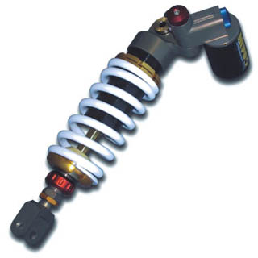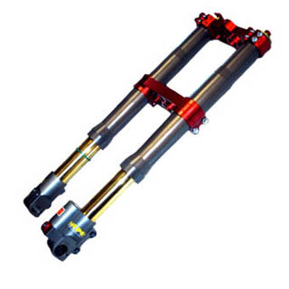

Estensione (fig. sinistra) Compressione (fig. destra)
La figura a sinistra mostra la frenatura idraulica in estensione, cioè quando la moto torna al suo assetto mentre a destra mostra la frenatura in compressione, ovvero quando la moto si abbassa.

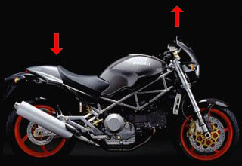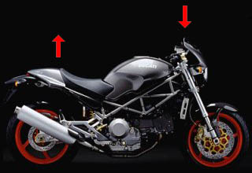

La figura a sinistra mostra il trasferimento di carico in accelerazione con conseguente abbassamento del posteriore (ammortizzatore), viceversa (figura a destra) durante una frenata è l’anteriore (forcella) ad essere interessata.

Prima di procedere alla regolazione delle sospensioni è fondamentale tener conto dell’importanza di accordare il funzionamento tra la sospensione anteriore e quella posteriore per limitare al massimo gli scompensi che le asperità del fondo stradale portano all’equilibrio della motocicletta. Se non si tiene conto di quanto detto si può incorrere in reazione anomale della moto in presenza di sollecitazioni esterne con conseguente pericolo di perdita di controllo del mezzo. Oltre ad accordare la sospensione anteriore con quella posteriore è importante accordare l’ammortizzatore con la relativa molla evitando, ad esempio, di prevaricare troppo l’idraulica ottenendo una sospensione che affonda eccessivamente per ogni piccola asperità e poi fatica a ristendersi.
Altro parametro di fondamentale importanza è la pressione dei pneumatici che deve essere quella prescritta dalla casa. Regolare le sospensioni con una pressione delle gomme errata è totalmente inutile.
La regolazione delle sospensioni si può suddividere in due fasi distinte e separate. La prima è una regolazione statica in cui si regola l’assetto della moto, cioè l’altezza dell’avantreno e del retrotreno in condizioni di marcia; la seconda è una regolazione dinamica dove si interviene sui registri per migliorare il comportamento della motocicletta per esempio durante la percorrenza di una curva o in frenata.
LA REGOLAZIONE STATICA

La regolazione statica serve principalmente a regolare l’altezza della moto in condizioni statiche, importante per avere il giusto assetto in condizioni di marca in rettilineo e una buona base di partenza sulla quale intervenire per migliorare il comportamento della moto in condizioni dinamiche. Per una corretta regolazione è consigliabile la lettura dei seguenti paragrafi:
Regolazione del Precarico
1. Aprire completamente l’idraulica del freno in compressione ed estensione sia della forcella che del monoammortizzatore.
2. Sollevare completamente le ruote da terra afferrando la moto dal telaio e non dagli organi delle sospensioni
3. A moto sollevata, misurare la distanza tra il perno ruota e un punti fisso del telaio (una vite per esempio). La retta ideale che congiunge il perno ruota e il punto fisso deve essere il più perpendicolare possibile alla superficie stradale.
4. Appoggiare la ruota a terra e ripetere la misurazione illustrata nel punto 3. La differenza tra le due misure viene definita abbassamento statico della motocicletta. Per le moto medie e maxi-sportive e per uso stradale, l’abbassamento statico deve essere del 20-30% sull’anteriore e del 6-10% sul posteriore. Per un uso in pista i valori diventano 15-18% all’anteriore e 6-8% al posteriore.
5. Ripetere la misurazione del punto 4 limitata al solo retrotreno con pilota a bordo, benzina ed eventuale passeggero e bagagli. In queste condizioni l’abbassamento del posteriore deve essere del 18-27% per un uso in pista i valori diventano 15-18% sull’anteriore e 6-8% al posteriore

REGOLAZIONE DELL’IDRAULICA

- Per regolare l’idraulica della forcella, tirare la leva del freno anteriore.
- Comprimere ed estendere la forcella ripetutamente caricandola dal manubrio.
- Lasciare estendere la forcella togliendo il carico ma tenendo sempre la leva del freno tirata. La forcella deve estendersi completamente e successivamente deve comprimersi leggermente. Se invece la forcella non affonda dopo l’estensione allora il freno in compressione è eccessivo. Se invece la forcella oscilla per qualche istante allora è troppo poco frenata in estensione.
- Per regolare il freno in estensione del monoammortizzatore è necessario comprimerlo bruscamente e lasciarlo estendere. L’estensione completa deve avvenire in 1-1.5 secondi.
Terminate queste operazioni controllare il bilanciamento del mezzo tirando il freno anteriore e comprimendo le sospensioni agendo per esempio con il piede su un pedalino. In queste condizioni la moto non deve beccheggiare. Se affonda più l’anteriore allora vuol dire che il freno in compressione della forcella è insufficiente o le molle sono poco prevaricate e viceversa. Stesso discorso se ritorna più velocemente l’anteriore: il freno in estensione è scarso e viceversa.
LA REGOLAZIONE DINAMICA
La regolazione dinamica è molto più complessa di quella statica perché in questa fase subentra anche lo stile di guida e le impressioni del pilota e quindi le disquisizioni puramente scientifiche e teoriche devono cedere in parte il posto alle sensazioni che il pilota avverte alla guida della motocicletta. E’ importante effettuare una regolazione per volta procedendo per piccoli passi in modo tale da sapere sempre in che direzione si sta andando. In base a questo consiglio, quindi, è sempre opportuno provare aun registro per volta girandolo di uno o al massimo due scatti per ogni tentativo.
Per rendere più facilmente utilizzabile il presente lavoro si riportano di si seguito varie situazioni che possono verificarsi quando le sospensioni non sono regolate nel migliore dei modi. Sarà facile individuare la situazione che più si avvicina al comportamento della propria motocicletta e seguire, quindi, le relative indicazioni
- La moto è rigida in rettilineo e tende a saltellare sulle asperità. Il precarico e il freno in compressione sono troppo elevati
- Le ruote non copiano l’asperità. Il precarico delle molle è troppo elevato.
- La moto tende ad ondeggiare nei curvoni veloci. E’ necessario aumentare sia il precarico che il freno in compressione.
- in frenata la moto si scompone abbassandosi eccessivamente davanti e sbandando con la ruota posteriore. Le molle della forcella sono poco prevaricate e il freno in compressione è insufficiente.
- L’avantreno è imprevedibile e insicuro al centro curva. La frenatura in estensione è eccessiva à insufficiente. Il freno in compressione è eccessivo.
- La moto tende ad allargare la traiettoria. Il precarico delle molle della forcella è eccessivo, oppure il precarico della molla del monoammortizzatore è insufficiente così come potrebbe essere eccessivo il freno in estensione del monoammortizzatore.
- La moto tende a chiudere la traiettoria ed il pneumatico posteriore tende a derapare. Il retrotreno è troppo precaricato o c’è un eccessivo freno in compressione dell’ammortizzatore. La forcella è poco prevaricata.
Riassumendo: per una buona regolazione dinamica bisogna tener conto che:
1. Il precarico serve a regolare l’altezza della moto oltre a conferire un funzionamento più o meno secco delle sospensioni sulle asperità. Pertanto agendo su questo parametro si modifica il comportamento della moto in curva che può passare da sotto a sovrasterzante a seconda che si aumenti il precarico della forcella o del monoammortizzatore.
2. I freni in compressione e in estensione servono a regolare la velocità con cui le sospensioni si comprimo o si estendono.
3. La regolazione delle sospensioni è sempre un compromesso tra le diverse situazioni che si possono incontrare durante la guida. Infatti una taratura ottimale per la frenata non lo sarà per una guida su un tratto di strada sconnessa così come un set-up per percorsi tortuosi sarà deleterio per quelli veloci. Almeno nel caso in cui si usa la moto su strada e non in pista la verità è nel giusto mezzo.

Testo base: Luigi Mitolo
Riadattato: Luca Zangheri (Zack Suspension)
Immagini: Mupo Sospensioni
Disegni Tecnici: Atommyk

